МИНОБРНАУКИ РОССИИ
Санкт-Петербургский государственный
электротехнический университет
«ЛЭТИ» им. В.И. Ульянова (Ленина)
Кафедра МО ЭВМ

отчет
по лабораторной работе №6
по дисциплине «Криптография и защита информации»
Тема: Изучение хэш-функций

Студент гр. 8383 |  | Ларин А.
Преподаватель |  | Племянников А.К.

Санкт-Петербург
2021

Цель работы
Исследование хэш-функций MD5, SHA-256, SHA-512, SHA-3, кода контроля целостности HMAC и анализ атак дополнительной коллизии на хэш-функцию. Получить практические навыки работы с хэш-функциями и атакой на них, в том числе и в программном продукте Cryptool 1 и 2.

Исследование лавинного эффекта MD5, SHA-1, SHA-256, SHA-512

Задание
- Открыть текст не менее 1000 знаков. Добавить свое ФИО последней строкой. Перейти к утилите Indiv.Procedures→Hash→Hash Demonstration..
- Задать хэш-функцию, подлежащую исследованию: MD5, SHA-1, SHA- 256, SHA-512
- Для каждой хэш-функции повторить следующие действия:
  - Измените (добавлением, заменой, удалением символа) исходный файле
  - Зафиксировать количество измененных битов в дайджесте модифицированного сообщения.
  - Вернуть сообщение в исходное состояние.
- Выполните процедуру 3 раза (добавлением, заменой, удалением символа) и подсчитайте среднее количество измененных бит дайджеста.
- Зафиксировать результаты в таблице.

Выполнение

- В качетсве открытого текста взяты три параграфа поэмы Raven. В конец добавлена строка Larin Anton
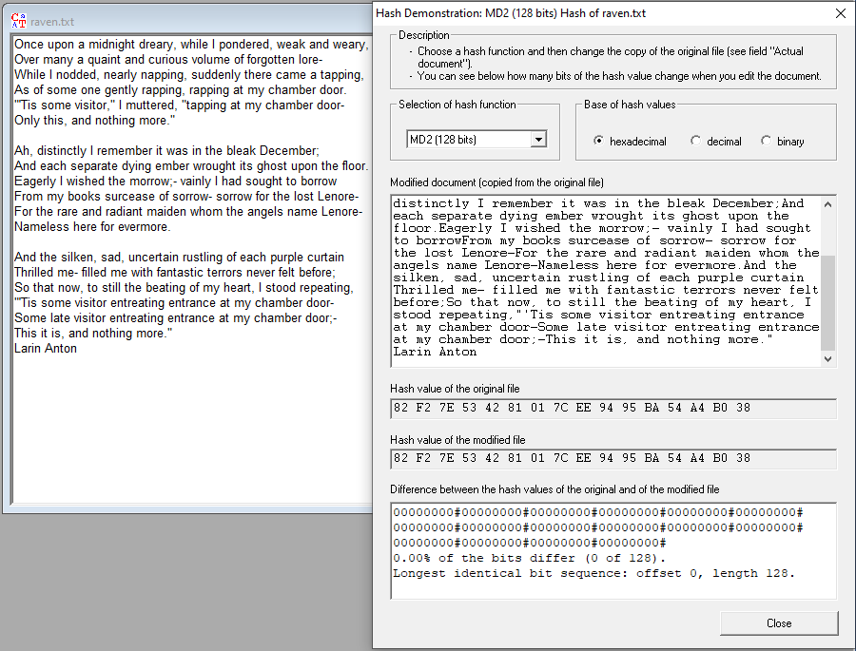

- Изменение хэша при изменении текста
MD5
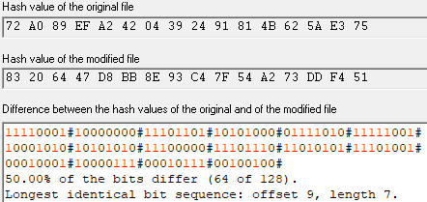
SHA-1
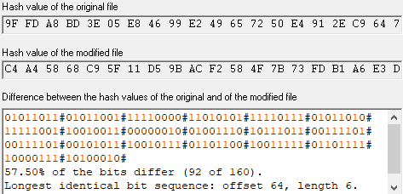
SHA-256
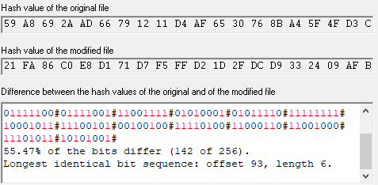
SHA-512
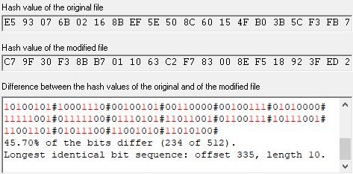
- Среднее количество изменившихся бит
 | #1 | #2 | #3 | среднее
MD5 (128) | 64 | 61 | 56 | 60.(3) (47%)
SHA-1 (160) | 92 | 67 | 77 | 78.(6) (49%)
SHA-256 | 142 | 122 | 121 | 128.(3) (50%)
SHA-512 | 234 | 259 | 249 | 247(3) (48%)

Хэш-функция SHA-3

Задание
- Открыть шаблон Keccak Hash (SHA-3) в Cryptool 2
- В модуле Keccak сделать следующие настройки:
  - Adjust manually=ON
  - Keccak version= SHA3-512
- Загрузить файл из предыдущего задания
- Запустить проигрывание шаблона в режиме ручного управления:
  - Сохранить скриншоты преобразований первого раунда
  - Сохранить скриншот заключительной фазы
  - Сохранить значение дайджеста
- Вычислить значения дайджеста для модифицированных текстов из предыдущего задания
- Подсчитать лавинный эффект с помощью самостоятельно разработанной автоматизированной процедуры

Выполнение
- Открыт шаблон Keccak Hash (SHA-3) в Cryptool 2, сделаны нстройки, загружен текст
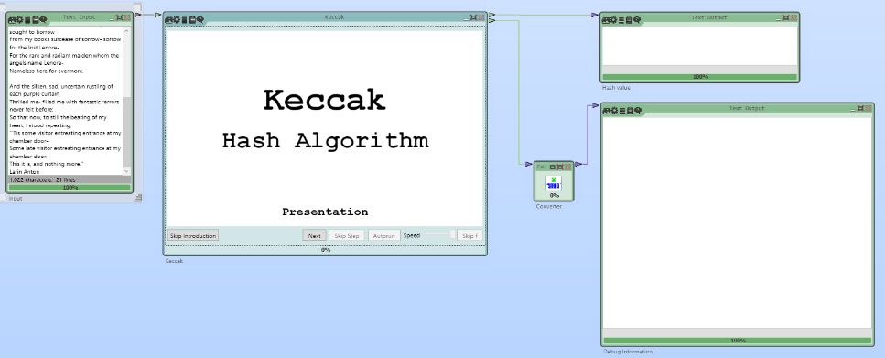
- Первый раунд;
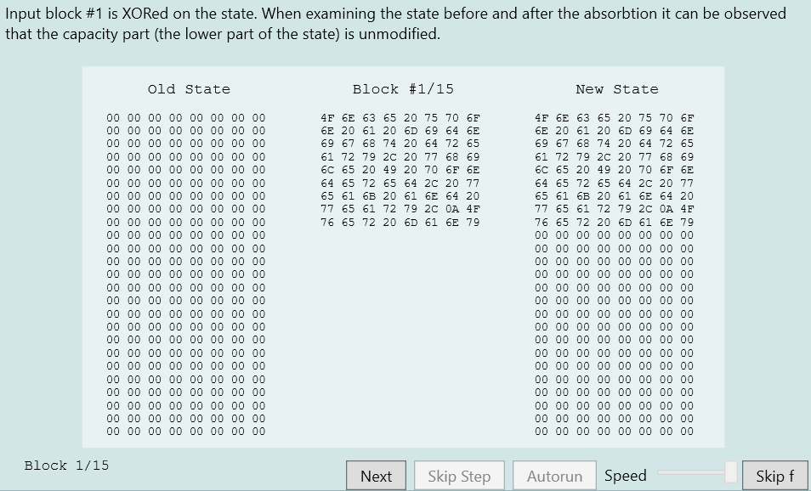

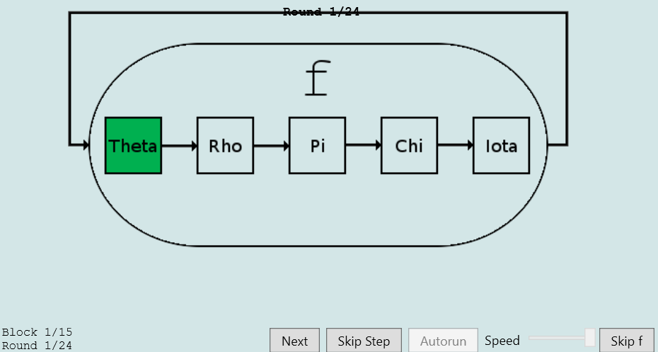
Theta
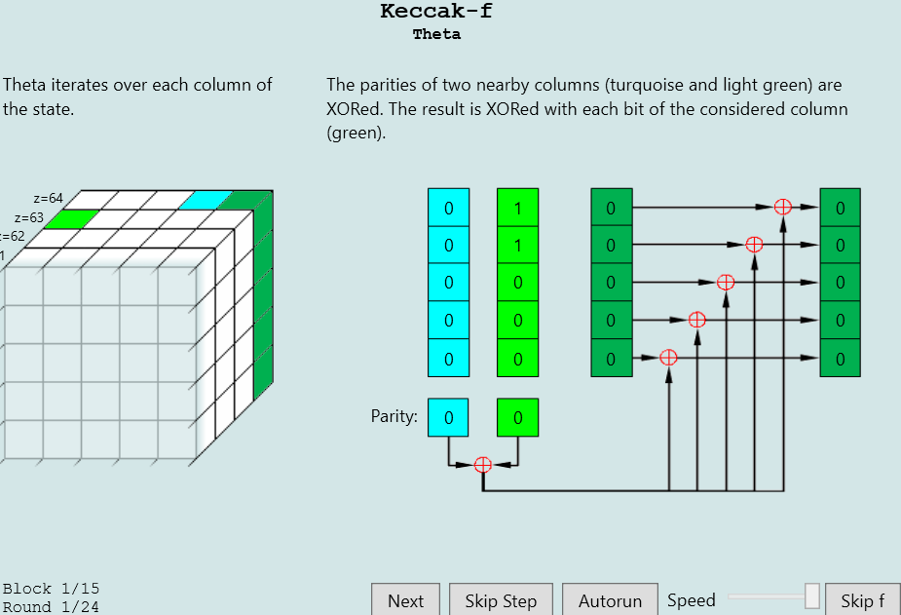
Rho
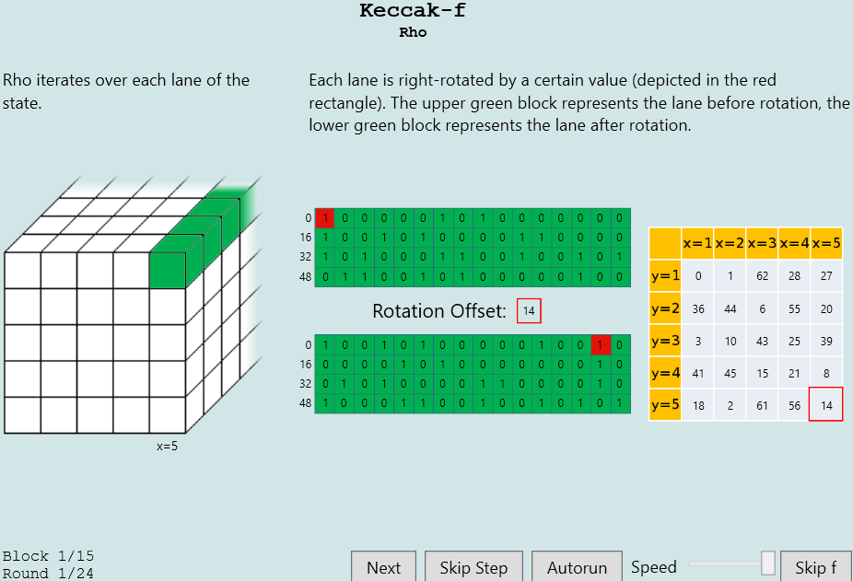
Pi
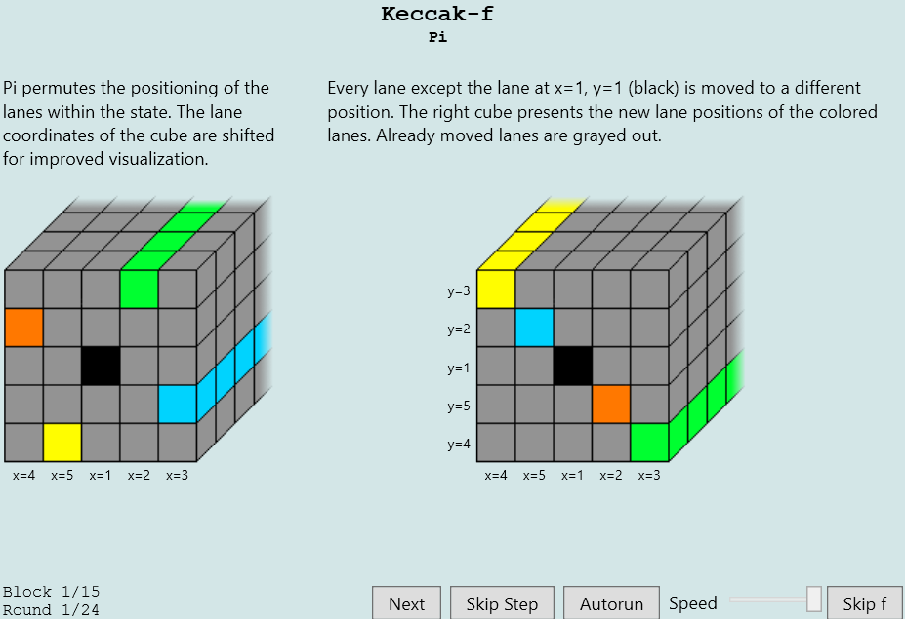
Chi
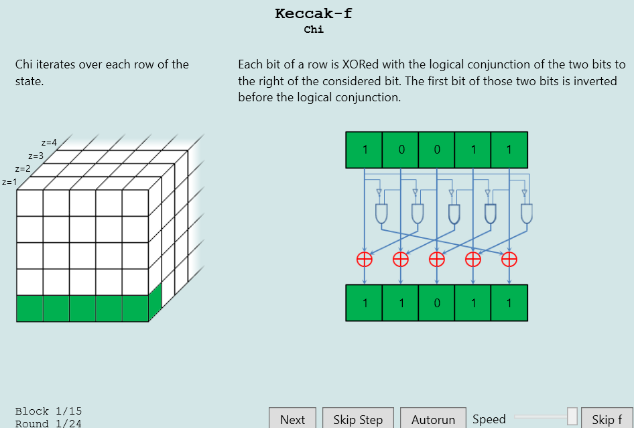
Iota
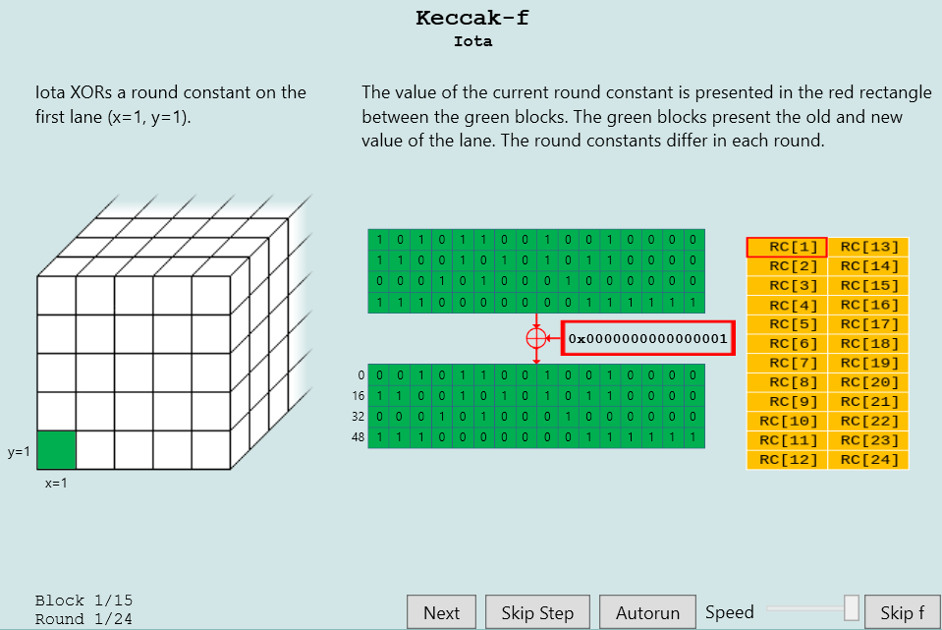
Фаза отжатия
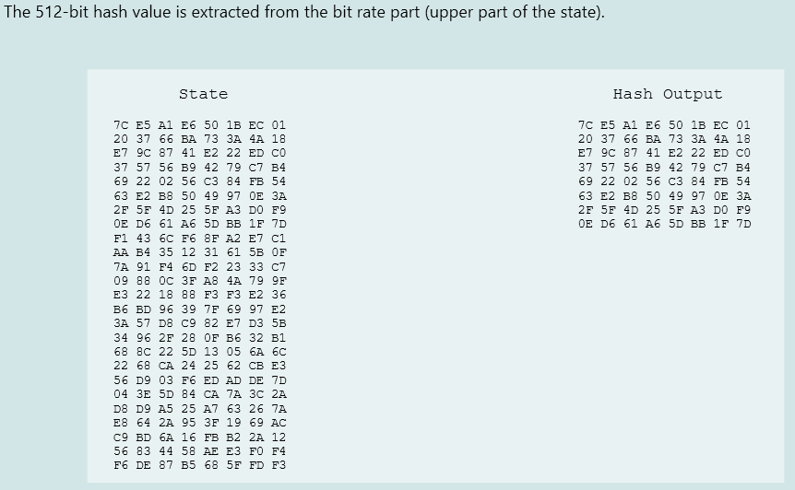
Получившийся хэш
7C E5 A1 E6 50 1B EC 01 20 37 66 BA 73 3A 4A 18 E7 9C 87 41 E2 22 ED C0 37 57 56 B9 42 79 C7 B4 69 22 02 56 C3 84 FB 54 63 E2 B8 50 49 97 0E 3A 2F 5F 4D 25 5F A3 D0 F9 0E D6 61 A6 5D BB 1F 7D

#1
CF A7 9A D2 F7 A9 12 43 84 C1 C1 95 AD 71 7D 8A C3 BB 90 2E E9 76 FA 41 13 A2 85 5A 27 95 56 A1 B3 82 13 DA 07 10 CA 42 AA D5 D1 30 E0 17 1A 60 6A D4 6F E7 4E 22 BF ED 9E 88 F9 3B 08 D0 FE 4A

diff:1026

#2
FB 4B 90 97 EF 6F 3E D6 5C F5 DD 2B 83 F3 4B F8 5E 80 E9 02 4D 07 9B 7E B5 91 A3 B9 72 48 47 43 C2 32 C5 9D 1C FE E5 CE E0 9C C5 9B EF 6A 52 C5 3F 5C BA 1A 32 0C 45 F8 CD 59 77 F7 8D E7 FB FC

diff:1047

#3
EE 27 37 84 ED C2 C2 0C 40 60 67 35 05 6E 9C 5D D6 A5 0B EB 66 8F E9 55 97 2B 4D 50 EB 06 C2 DC 47 25 64 15 65 C7 6A 30 75 5F 0A 81 7E C1 D7 64 33 FF CA ED 89 09 82 D8 25 77 61 27 D3 75 96 79

diff:1028

mean:1033.(6) (49%)
Оценка лавинообразного эффекта проведена при помощи оброботки на python

Контроль целостности по коду HMAC

Задание
- Выбрать текст на английском языке (не менее 1000 знаков), добавить собственное ФИО и сохранить в файле формата .TXT
- Придумать пароль и сгенерировать секретный ключ утилитой Indiv.Procedures->Hash-> Key Generation из Cryptool 1. Сохранить ключ в файле формата .TXT. Прочитать Help к этой утилите.
- Сгенерировать HMAC для имеющегося текста и ключа с помощью утилиты Indiv.Procedures->Hash-> Generation of HMACs. Сохранить HMAC в файле формата .TXT. Прочитать Help к этой утилите.
- Передать пароль, HMAC (и его характеристики), исходный текст и модифицированный текст коллеге, не раскрывая, какой текст является корректным. Попросите коллегу определить это самостоятельно.

Выполнение
- Взят тот же исходный текст с тремя параграфами поэмы Raven и ФИ в конце.
- Взят пароль 123456. Использована хэш-функция MD5, соль 1846741, 1000 итераций, на вызоде 16 байт
Получившийся ключ:
ED BB 27 07 A9 16 93 DB 23 C9 A7 DB 3B BB 61 4A

- Сгенерирован HMAC. Выбрана схема H(k,m) (ключ перед текстом). Ключ взят из предыдущего пункта
Получившийся HMAC:
AD AA 4F FE BE 6F 58 33 FC CE BE 81 19 3C 41 53
- Коллега при получении текста совершает те же действия — считает хэш от текста и сравнивает его с полученым.Если отличается — сообщение модифицировано, либо передано с искажениями

Контроль целостности по коду HMAC

Задание
- Сформировать два текста на английском языке - один истинный, а другой фальсифицированный. Сохранить тексты в файлах формата *.txt
- Утилитой Analysis-> Attack on the hash value... произвести модификацию сообщений для получения одинакового дайджеста. В качестве метода модификации выбрать Attach characters-> Printable characters.
- Проверить, что дайджесты сообщений действительно совпадают с заданной точностью.
- Сохранить исходные тексты, итоговые тексты и статистику атаки для отчета.
- Зафиксировать временную сложность атаки для 8, 16, 32,40, 48, … бит совпадающих частей дайджестов.

Выполнение
- Взяты те же параграфы, изменено несколько слов
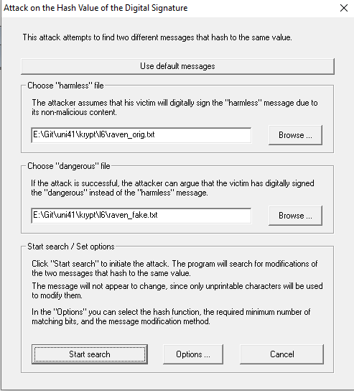
- a
- Хэш первого сообщения:
03 CD C3 98 07 44FB 94 71 99 3F CA C5 3F 70 E1
Хэш ложного сообщения:
03 CD C3 98 05 AF 94 E4 3A 37 43 65 84 58 F1 11
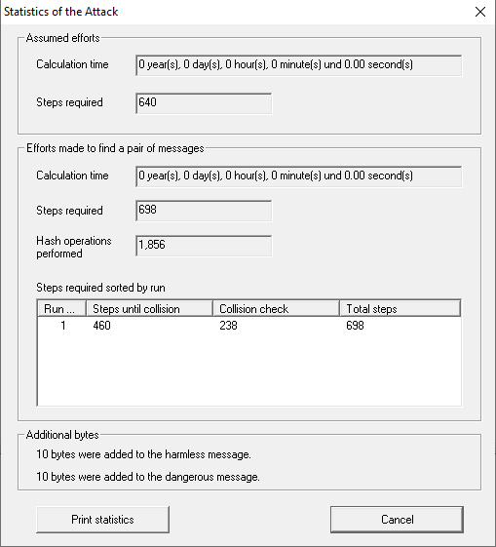
- Итоговый верный текст
Once upon a midnight dreary, while I pondered, weak and weary,
Over many a quaint and curious volume of forgotten lore-
While I nodded, nearly napping, suddenly there came a tapping,
As of some one gently rapping, rapping at my chamber door.
"'Tis some visitor," I muttered, "tapping at my chamber door-
Only this, and nothing more."

Ah, distinctly I remember it was in the bleak December;
And each separate dying ember wrought its ghost upon the floor.
Eagerly I wished the morrow;- vainly I had sought to borrow
From my books surcease of sorrow- sorrow for the lost Lenore-
For the rare and radiant maiden whom the angels name Lenore-
Nameless here for evermore.

And the silken, sad, uncertain rustling of each purple curtain
Thrilled me- filled me with fantastic terrors never felt before;
So that now, to still the beating of my heart, I stood repeating,
"'Tis some visitor entreating entrance at my chamber door-
Some late visitor entreating entrance at my chamber door;-
This it is, and nothing more."
Larin AntonAACDCCCACC

- Итоговый ложный текст
Once upon a midnight dreary, while I pondered, weak and weary,
Over many a quaint and curious volume of forgotten lore-
While I nodded, nearly napping, suddenly there came a tapping,
As of some one gently rapping, tapping at my chamber door.
"'Tis some visitor," I muttered, "tapping at my chamber door-
Merely this, and nothing more."

Ah, distinctly I remember it was in the bleak December;
And each separate dying ember wrought its ghost upon the floor.
Eagerly I wished the morrow;- vainly I had sought to borrow
From my books surcease of sorrow- sorrow for the lost Lenore-
For the rare and radiant maiden whom the angels name Lenore-
Nameless here for evermore.

And the silken, sad, uncertain rustling of each purple curtain
Thrilled me- filled me with fantastic terrors never felt before;
Presently, to still the beating of my heart, I stood repeating,
"'Tis some visitor entreating entrance at my chamber door-
Some late visitor entreating entrance at my chamber door;-
Merely this, and nothing more."
Larin Anton
AADABDACDC
Статистика
Partial MD5-Collision Search

Filename original: E:\Git\uni41\krypt\l6\raven_orig.txt
Filename fake: E:\Git\uni41\krypt\l6\raven_fake.txt
PROJECTED EFFORTS

Calculating time: 0 year(s), 0 day(s), 0 hour(s), 0 minute(s) und 0.00 second(s)
Steps required

COMPUTING EFFORTS

Calculating time: 0 year(s), 0 day(s), 0 hour(s), 0 minute(s) und 0.00 second(s)
Steps required
Hash operations performed

RunNo. Steps until collision Check of the collision Total steps

01 460 238 698
TEXT MODIFICATION

10 bytes were added to the harmless message.
10 bytes were added to the dangerous message.

- Временая сложность атаки (в секундах)
8 | 16 | 32 | 40 | 48 | 56
0 | 0 | 2.76 | 8.44 | 2.4e+2 | 3.6e+3

Выводы.
- Исследованы хэш-функции MD5, SHA-1,SHA-256, SHA-512. Произведены панипуляции с текстом(изменений, добавление, удалений), исследован лавинообразный эффект. Во всех случаях изменение текста приводила к изменению состояния в среднем на 50%(+-3)
- Исследована хэш-функция SHA-3 (Keccak) на основе демонстрации в программе Cryptool2. Использована верия SHA3-512.
Вычислены значения хэшей исходнго и модифицированного текстов
При помощи программы на python оценен лавинных эффект.
Во всех случаях количество изменившихся бит было близко к 50%
- Исследован механизм проверки целостности информации — HMAC, являющийся надстройкой над MAC.
Сгенерирован ключ на основе пароля. Предполагается, что его знают обе стороны. Использована функция MD5, соль 1846741, 1000 итераций, на выходе 16 байт
Для HMAC использован механизм H(k,m) -ключ перед текстом.
Полученый хеш вместе с открытым текстом отправляется «коллеге».
Для проверки совершаются те же действия для расчета HMAC, после чего он сравнивается в присланным. Из не совпадение скажет о том, что открытый текст был модифицирован или исказился при передаче(или/и исказился хэш).
- Исследована атаки дополнительной коллизии на хэш-функцию, основанная на парадоксе дней рождения.
Сгенерировано два текста (оригинальный и моифицированный), они дополнены символами (печатными, для наглядности) так, чтобы их хэши совпадали с точностью до n бит. Посчитана трудоемкость атаки для различных n. По грубой оценка за каждые 8 бит сложность увеличивается на десятичный порядок, что похоже на теоритическую оценка (Пропорционально)

